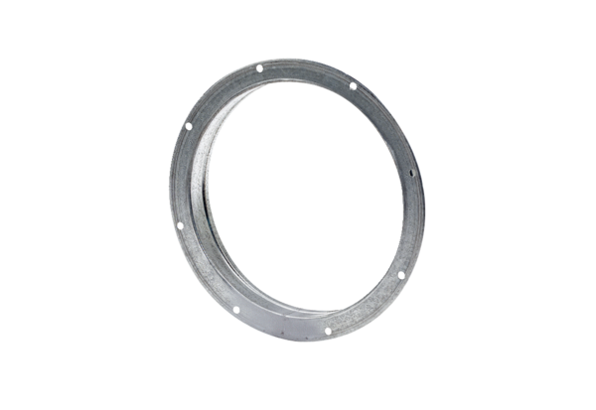Contre-raccord GS 40Unité de conditionnement : 1 pièceGamme: C
Numéro de référence : 0055.0172Fabricant : MAICO

